LA IMPORTANCIA DE ESTUDIAR IDIOMAS EN ESCUELAS PRIVADAS PARA ENFRENTAR LOS RETOS DEL MUNDO GLOBALIZADO.
Introducción
En esta investigación abordaré la importancia que tiene para los niños, niñas y adolescentes el aprendizaje de otros idiomas los cuales le permiten enriquecer su vida, experimentar nuevas ideas, sobre todo beneficiarse de la diversidad cultural mundial, además de una capacidad para expresarse ante los demás de un modo multicultural. La educación privada en Tuxtla Gutiérrez, Chiapas, debe poner especial atención en fomentar, desarrollar y fortalecer las habilidades de comunicación oral y escrita en otros idiomas, tales como el inglés, el francés, chino, entre otros, por eso, es importante que las escuelas particulares se conviertan en escuelas bilingües desde la educación básica; ya que los retos que el mundo actual le presenta a los niños, adolescentes y jóvenes, están cada vez más marcados por la tendencia de la globalización cultural. Es por ello, que desde muy temprana edad, es esencial que los estudiantes tengan un acercamiento y la oportunidad de aprender y desarrollar nuevas idiomas además de la lengua materna.
Hipótesis
El aprendizaje de nuevos idiomas en niños y niñas desde la edad de preescolar, les brinda la oportunidad de desarrollar habilidades oral y escrita, que les permiten enfrentar con mayor éxito los retos del mundo globalizado.

Preguntas del estudio de mercado.
- ¿Cuál es la importancia que tiene para usted la educación y formación de su hijo?
- Altamente prioritario
- Mucha
- Poca
- Me es indistinto

- ¿Cuál considera la razón por la que las escuelas particulares ofrecen mejor servicio que las escuelas públicas?
- Atención personalizado
- Diversidad de actividades extraacadémicas
- Aprendizaje de diferentes idiomas
- Horarios extendidos de atención

- ¿para inscribir a su hijo o hija en una escuela particular, cuales seria las condiciones que esta te debe cumplir?
- Pan y programas de estudio
- Personal docente con posgrado
- Número de alumnos por grado
- Infraestructura

- ¿Qué actividades académicas te gustarían que se ofrecieran en una escuela particular?
- Natación
- Ballet
- Pintura
- Taller de liderazgo y emprendimiento

- ¿Cuál sería la razón por la que no inscribiría a su hijo o hija a una escuela particular?
- Probabilidad de sufrir acoso escolar son altas
- La disciplina es relajada
- Las tareas son excesivas
- Los costos son elevados

Gráficas.
Gráfica
¿Cuál es la importancia que tiene para usted la educación y formación de su hijo?
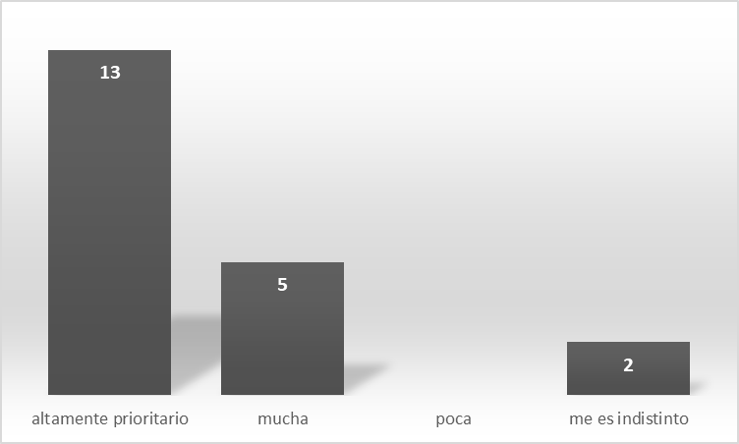
¿Cuál considera la razón por la que las escuelas particulares ofrecen mejor servicio que las escuelas publicas?

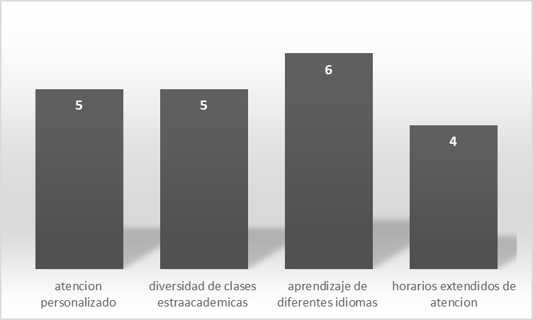
¿Para inscribir a su hijo o hija en una escuela particular, cuales seria las condiciones que esta debe cumplir?
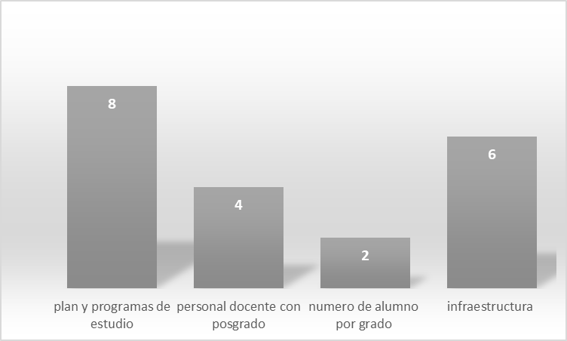
¿Cuál seria la razón por la que no inscribiria a su hijo o hija en una escuela particular?
¿Qué actividades academicas te gustaria que ofrecieran en una escuela particular? 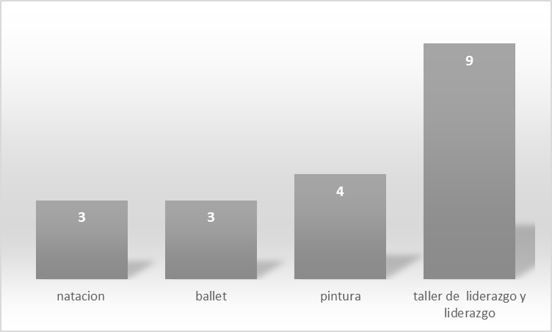

Preguntas para el empresario
- ¿Por qué decidieron emprender un negocio en el ámbito educativo cuando hay otras opciones de negocios que emprender además de que ya existen muchas escuelas particulares en la ciudad?

- ¿con que retos y/o desafíos se enfrentaron para emprender su negocio?

- ¿ha sido redituable para ustedes el negocio educativo?

- ¿Qué consejo me daría usted si yo decidiera emprender en el ámbito educativo?

